Documentatie Proiect la Baze de date

Informatii plante ornamentale

Sfasie Rafael

Universitatea “Petrol-Gaze Ploiesti”

Facultatea “Litere si Stiinte”

Specializarea Informatica

Grupa 40317

**Cuprins**

1. **Introducere**
2. **Prezentarea proiectului**
3. **Operatiile efectuate asupra datelor**
4. **Concluzie**
5. **Prezentarea cerintelor**
6. **Introducere**

Proiectul prezentat in acest referat este o baza de date care contine informatii despre diferite tipuri de plante ornamentale care se gasesc pe glob, in special plante de gradina. Desi tema proiectului este reprezentata de plante ornamentale, in aceasta baza de date se mai gasesc informatii despre climatele in care traiesc plantele respective, dar si despre tarile in care se geasesc acele climate.

Proiectul a fost realizat cu ajutorul programului MySQL, care este unul dintre cele mai appreciate sisteme de gestiune de baze de date din lume, depasind Microsoft Access. Acesta a fost creat de compania suedeza MYSQL AB, care a fost cumparata de Sun Microsystems in 2008 si ofera numeroase facilitati, cum ar fi comunicarea cu limbajul de programare PHP si realizarea dferitelor operatii asupra datelor din baza de date respectiva, operatii ce vor fi prezentate in capitolele urmatoare.

Bazele de date pot fi formate folosind un limbaj specific sau direct prin selectarea unor butoane specifice. Platoforma in care a fost scris acest proiect este MySQL Workbench si este o unealta visuala folosita in special de administratorii de baze de date, dar si de programatori. De asemenea, pentru crearea de baze de date se mai poate folosi si platforma phpMyAdmin care procedeaza intr-o forma mai simpla decat Workbench, dar aceasta este recomandata atunci cand se creaza baze de date simple si nu necesita scrierea unui cod, asa cum se cere in Workbench. Pentru lucrul cum ambele platforme este necesara conexiunea cu un server, deoarece fara conexiunea la un server, proiectul ar fi fost imposibil de realizat. Serverul folosit in realizarea acestui proiect se numeste WAMP64 si contine atat limbajul PHP, cat si programul MySQL. Dar pentru a lucra cu Workbench este necesar ca acesta sa fie instalat separat, deoarece nu apare in serverul WAMP64.

Asa cum spuneam mai sus, asupra bazelor de date se pot executa diverse operatii, operatii care pot fi de reuniune, diferenta, selectie si jonctiune. Reuniunea reprezinta renuniunea a mai multor tabele, diferenta reprezeinta afisarea elementelor unui tabel care nu se afla in celalalt tabel, selectia reprezinta extragerea unei linii, iar jonctiunea reprezinta extragerea unei coloane. Aceste operatii vor fi prezentate mai in detaliu in capitolele urmatoare.

1. **Prezentarea proiectului**

Asa cum spunea mai sus, proiectul a fost realizat folosint MySQL Workbench si a fost creat folosind cod SQL, cod care va fi prezentat in acest capitol.

Prima data am creat baza de date, aceasta fost creata folosind functia CREATE DATABASE Plante_ornamentale, in locul cuvantului DATABASE puteam folosi SCHEMA, deoarece SCHEMA este doar o alta denumire pentru baza de date. In imagine de mai jos este prezentat cum a fost creata baza de date.



Dupa ce am creat baza de date, acesta trebuie folosita prin sintaxa USE Plante_ornamentale, sintaxa care este foare importanta deoarece daca nu scriem aceasta sintaxa in proiect, proiectul va afisa eroare, eroare ce reprezinta faptul ca tabelul nu stie carui baza de date apartine. Aceasta trebuie apelata de fiecare data cand executam diverse operatii asupra bazei de date care a stat un timp inactiva.

Folosind si baza de date, se pot crea tabele specifice, tabele care contin informatii despre plante, climate si tari. Primul tabel creat este tabelul Plante si a fost creat folosind sintaxa prezentata mai jos:

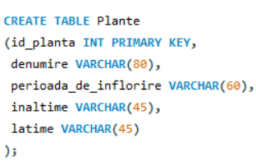

Campurile acestui tabel sunt *“id_planta”,* care reprezinta id-ul plantei, care este un numar de ordine si are tipul INT deoarece este un numar intreg, *“denumire”* care este de tip VARCHAR(80), adica sir de caractere de dimensiunea 80 de caractere, *“perioada_de_inflorire”* care este de tipul VARCHAR(60), *“inaltime”* care este de tipul VARCHAR(45) si *“latime”* care este de tipul VARCHAR(45).

La fel s-a procedat in crearea tabelelor Climate, Frunze, Tulpini si Radacini. Singura diferenta este aceea ca fiecare dintre aceste tabele sunt legate cu tabelul Plante printr-o cheie straina, care este introdusa prin functia:

FOREIGN KEY (planta_reprezentativa) REFERENCES Plante(id_planta)

“planta_reprezentativa” este cheia straina care face referinta la cheia primara a tabelului Plante.

Tabela Tari este un caz mai special deoarece aceasta are doua chei straine folosite in reaalizarea legaturilor multi-multi (m-m), asa cum arata imaginea de mai jos:

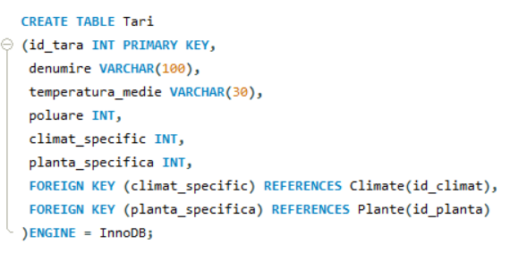

De asemenea mai exista si tabele Flori, Arbori si Bujor_arborescenti. Tabele Flori este folosita pentru realizarea unei legaturi incomplete. O legatura incompleta este un tip de legatura intre tabele in care unele atribuite ale tabelei principale nu se afla in tabela reprezentata de aceasta legatura.

Tabelele Arbori si Bujori_arborescenti sunt folosite pentru realizarea legaturilor ISA, acestea sunt un tip de legaturi mai speciale care se bazeaza pe mostenire, adica tabelele reprezentate de acest legaturi mostenesc caractersticile tabelei principale.

Dup ace au fost create tabele, acestea trebuiesc umplute cu valori, care face cu ajutorul functiei:

INSERT INTO nume_tabel VALUES (valoare1, valoare2, …);

Acest lucru este exemplificat prin imaginea de mai jos in care am adaugat inregsitrari in tabela Tari:

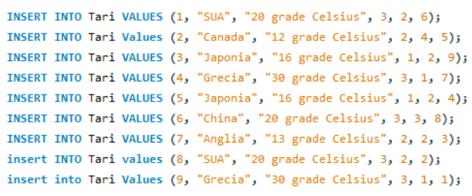

In aceasta tabela am introdus si cheile straine specifice tabelului sursa, iar rezultatul va fi acesta:

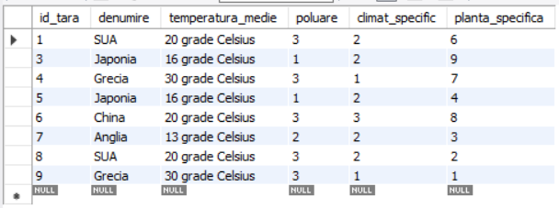

1. **Operatiile efectuate asupra datelor**

Asa cum spuneam in capitotul 1, operatiile care au fost executate sunt reuniunea, jonctiunea, selectie, proiectia si diferenta.

Prima operatie care s-a facut asupra datelor este reuniunea si consta din unirea unor tabele care au aceasi aritate. Mai jos sunt prezentate functia care realizeaza reuniunea si rezultatul acestei functii



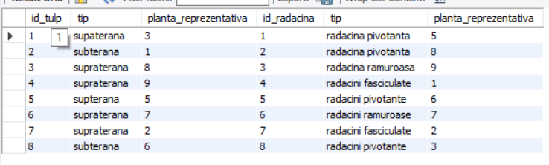

X UNION Y = {x | x ∈ X OR x ∈ Y} – formula matematica

In acest exemplu am reunit tabele Tulpini cu Radacini si am obtinut ce este prezentat mai sus.

Urmatoarea operatie se numeste Jonctiune. Aceasta operatie este o aglomeratie de date care este urmata de prelucrarea lor. In imaginea de mai jos s-a realizat o jonctiune intre tabele Frunze si Tulpini.



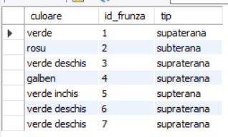

Operatia prezentata mai jos se numeste Proiectie, aceasta operatie realizeaza extragerea unei coloane dintr-un tabel. Mai jos este prezentata o proiectie efectuata asupra tabelului Plante in care se afiseaza denumireaplatelor care au perioada de inflorire martie sau aprilie:



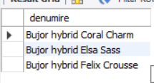

Selectia este asemanatoare proiectiei, dar are effect numai asupra valorilor din tabele si este folosita pentru a afisa un anumit tip de valoare.

Ultima operatie prezentata este diferenta. Aceasta operatie consta prin afisarea unei valori dintr-o tabela, care nu se afla in cealalalta tabela. Imaginea de mai jos prezinta functiile necesare si rezultatul acestor functii:



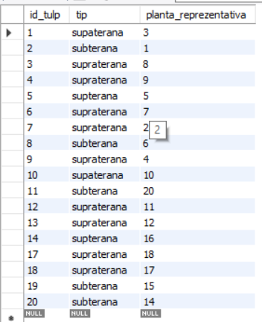

A \ B = {x ∈ A | x ∉ B} – formula matematica

Pentru realizarea operatiei de diferenta a trebuit mai intai sa facem o reuniune si dupa aceea am scris functia necesara operatiei de diferenta.

1. **Concluzie**

In concluzie, proiectul prezentat in acest document a fost o baza de date care contine informatii despre diferite tipuri de plante ornamentale, dar si despre tari si climate. Proiectul a fost realizat cu ajutorul programului MySQL si scris in platforma Workbench, ceea ce a facut posibila afisarea datelor imediat dupa executarea functiilor prezentate mai sus.

1. **Prezentarea cerintelor**

Acest proiect a fost creat pentru a putea fi folosit de diverse persoane pentru a afla informatii despre plante ornamentale. Aici sunt prezentate diverse clasificari care tin de tara, climat, specie, tipul de frunze, de flori, de tulpina si de radacina.

Cerintele acestui proiect au fost:

* Crearea unei clasificari a diverselor plante ornamentale din lume, clasificare care se bazeaza pe diverse categorii;
* Afisarea acestor elemente intr-o forma organizata care sa fie accesibila vizitatorului acestui program;
* Administratorul sa poata efectua diverse operatii asupra elementelor in acest program;

In concluzie, acest program a fost creat pentru a putea fi utilizat de orice persoana care doreste sa afle informatii despre plantele ornamentale care se gasesc in lume.